МИНИИСТЕРСТВО НАУКИ И ВЫСШЕГО ОБРАЗОВАНИЯ РФ

Федеральное государственное бюджетное образовательное учреждение высшего профессионального образования

**«Вятский государственный университет»**

**(ФГБОУ ВПО «ВятГУ»)**

Факультет автоматики и вычислительной техники

Кафедра электронных вычислительных машин

Отчет по лабораторной работе

по дисциплине

«Проектирование цифровых устройств»

Разработал студент группы ИВТб-31 _______________ /Кудяшев Я.Ю./

(подпись)

Проверил преподаватель __________________ /Клюкин В.Л./

(подпись)

Киров 2021

**Задание на лабораторную работу**

**Цель работы**: изучение основ проектирования арифметико-логических устройств ЭВМ, разработка и тестирование АЛУ для выполнения операций деления, определения модуля вычитания и логическое не и.

**Задание на лабораторное исследование:**

а) разработка функциональной схемы операционного автомата деления;

б) разработка функциональной схемы ОА для определения модуля вычитания |А-В|

в) разработка функциональной схемы ОА для выполнения логической операции не и ¬(А и В)

г) построение объединённой функциональной схемы операционного автомата для выполнения данных арифметических операций.

**Ход работы**

**Словесное описание алгоритма деления**

1. Принять операнды.
2. Проверить делитель на равенство нулю. Если равен нулю, операцию деления необходимо прекратить, установить признак ДНН, перейти к п 15. Иначе перейти к п 3.
3. Проверить делимое на равенство нулю. Если равно нулю, сформировать результат 0, перейти к п 14. Иначе перейти к п 4.
4. Определить характеристику частного вычитанием характеристики делителя из характеристики делимого. При этом могут возникнуть следующие исключительные ситуации:
   1. Переполнение разрядной сетки (ПРС). Признаком ПРС является единица переноса из старшего разряда и единица в старшем разряде результирующей характеристики. Если возникло ПРС, необходимо зафиксировать её, перейти к п 15.
   2. Переполнение младших разрядов (ПМР). Признаком ПМР является отсутствие единицы переноса из старшего разряда и ноль в старшем разряде. Если возникло ПМР, необходимо сформировать результат 0, перейти к п 14.
   3. Временная ПМР. Признаком временной ПМР является отсутствие единицы переноса из старшего разряда и ноль в старшем разряде. При этом остальная часть характеристики должна быть заполнена единицами. При возникновении временной ПМР зафиксировать её, перейти к пункту 5.
   4. Если ни одна из ситуаций выше не возникла, перейти к пункту 5.
5. Определить знак частного сложением по модулю 2 знаковых разрядов делимого и делителя.
6. Если делимое (остаток) - положительное число, необходимо вычесть в обратном коде из мантиссы делимого мантиссу делителя, иначе – прибавить делитель.
7. Занести инвертированный знак делимого (остатка) в младший разряд частного.
8. Выполнить сдвиги: частного в сторону старших разрядов и делителя в сторону младших, заполнить нулями. Увеличить счётчик тактов на 1.
9. Проверить предпоследний разряд частного: если 1, перейти к п 10, иначе перейти к п 6.
10. Проверить счётчик тактов:
    1. Если СТ=23, перейти к п 11.
    2. Если СТ=24, перейти к 12.
11. Увеличить характеристику частного на 1 (если была зафиксирована временная ПМР, она устраняется). Проверить на ПРС. При возникновении ПРС зафиксировать её и прекратить операцию деления, перейти к п 15, иначе к п 13.
12. Если ранее была зафиксирована временная ПМР, то ПМР неустранима, сформировать результат 0. Перейти к п 14.
13. Сформировать результат, приписав знак из п 5.
14. Выдать результат.
15. Завершить операцию деления.

**Словесное описание алгоритма |A-В|**

1. Принять операнды
2. Выполнить вычитание характеристик
3. Проверить на ПРС:

* Признаком ПРС является получение единицы переноса и единицы в старшем разряде результирующей характеристики. Выдать сигнал о ПРС и завершить операцию. Иначе перейти к пункту 4

1. Выполнить сравнение разности характеристик с -23 и 23:

* Если разность порядков больше или равна 23, принять модуль первого операнда в качестве результата вычитания, перейти к пункту 10
* Если разность порядков меньше или равна -23, принять модуль второго операнда в качестве результата вычитания, перейти к пункту 10

1. Выровнять характеристики путём сдвигов мантиссы меньшего из чисел вправо и уменьшением разности характеристик на единицу. Выполнять пока разность не окажется равной 0
2. Вычесть мантиссы чисел
3. Нормализовать результат
4. Если при нормализации произошло ПМР в характеристиках, принять за результат 0, перейти к пункту 10
5. Если знак результата «1», проинвертировать результат
6. Выдать результат

**Словесное описание алгоритма ¬(А и В)**

1. Принять операнды
2. Выполнить побитовую операцию И над операндами
3. Проинвертировать результат
4. Нормализовать результат
5. Если при нормализации произошла ПМР в характеристиках, выдать результат равный нулю
6. Выдать результат

**Операционный автомат**

Деление:

y0 – сдвиг RG1, RG3, инкремент CT2

y1 – обнуление RG2, RG3, CT1, T5, T6

y2 – запись в CT2, T1, T3, обнуление T2

y3 – запись в RG1, RG4, T4

y4 – обнуление T1, T4

y5 – управление инвертором KC1

y6 – запись в RG2

y7 – запись в CT1

y8 – запись в T5

y9 – запись в T6

y10 – управление инвертором KC2, подача 1 на SM2crp

y11 – запись в T2

y12 – инкремент CT1

y13 – выдача данных на шину

x – проверка наличия операндов на входной шине

p1 – если 1, ДНН

p2 – если 1, делимое равно 0.

p3 – если 1, ПРС

p4 – если 1, истинная ПМР

p5 – если 1, остаток положительный

p6 – если 1, конец цикла (СТ2=32)

p7 – если 1, частное нормализовано (единица в старшем разряде частного)

p8 – если 1, временная ПМР

z – возможность выдачи результата

Функциональная схема операционного автомата деления показана на рисунке 1.

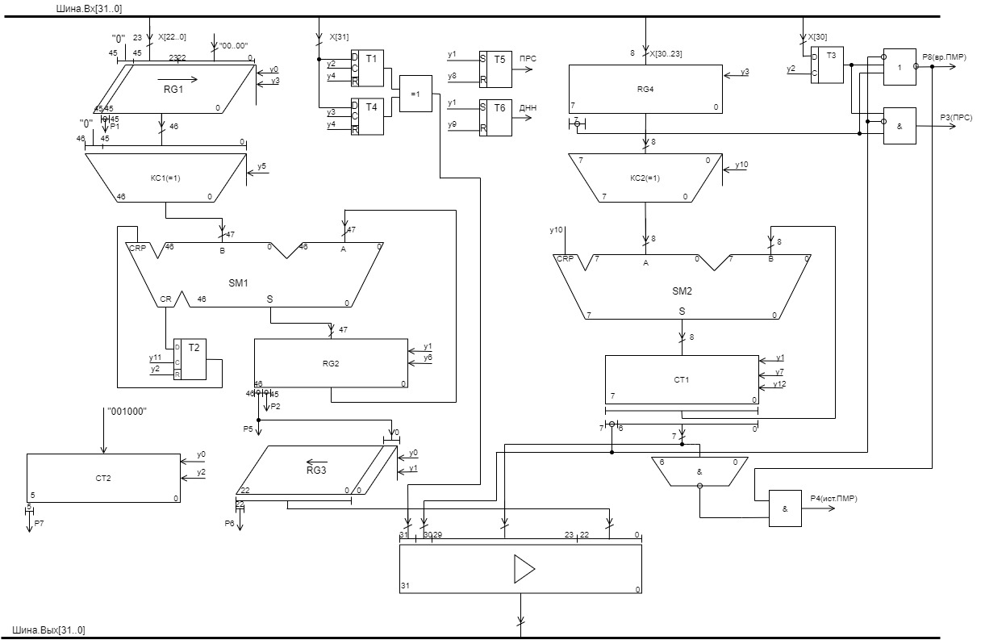

Рисунок 1 – функциональная схема автомата деления

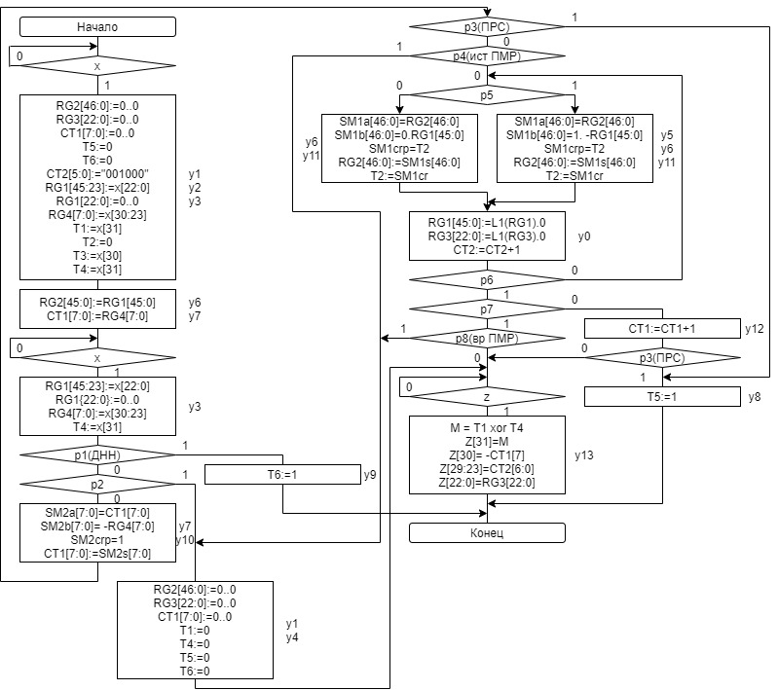

Рисунок 2 – граф-схема операции деления

|A-B|:

y0 – запись в RG1, CT1, T1

y1 – сброс RG2

y2 – сброс CT2

y3 – сброс T2, T4, T5, T6

y4 – сброс T3

y5 – управление КС1

y6 – запись в RG2

y7 – запись в СТ2

y8 – запись в Т7

y9 – сброс Т7

y10 – управление КС3

y11 – запись в Т5

y12 – управление МС2, подать 23

y13 – управление МС2, подать -23

y14 – СТ2-1

y15 – сдвиг RG1 вправо, СТ1+1

y16 – сдвиг RG2 вправо

y17 – запись T2

y18 – запись Т3

y19 – управление МС1

y20 – запись Т6

y21 – сдвиг RG2 влево

y22 – управление КС2

y23 – выдача результатов на шину

x – проверка наличия операндов на входной шине

p1 – если 1, использовать КС1

p2 – результат сравнения чисел компаратором

p3 – если 1, СТ2 равен 0

p4 – результат сравнения операндов

p5 – если 1, нужен дополнительный такт

p6 – если 1, RG2 равен 0

p7 – если 1, ПМР в характеристике

p8 – если 1, результат отрицательный

p9 – если 1, результат не нормализован

z – возможность выдачи результата

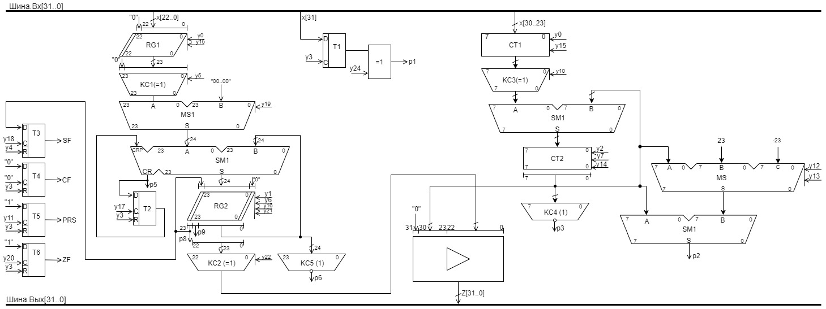

Рисунок 3 – функциональная схема вычитания

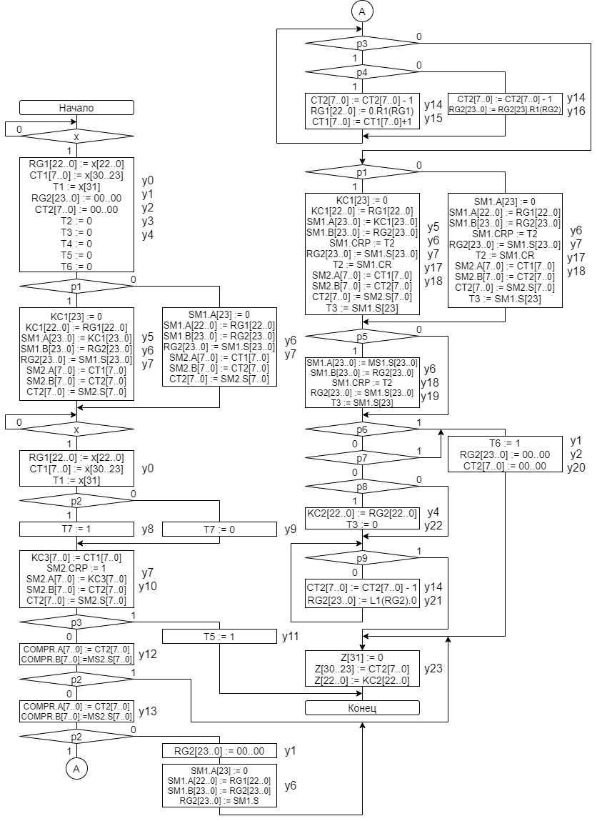

Рисунок 4 – граф-схема вычитание

¬(А и В):

y1 – запись RG2

y2 – запись RG3, T2

y3 – запись Т1; сброс СТ1, RG3

y4 – сдвиг RG3; CT1-1

y5 – выдача результатов на шину

x – проверка наличия операндов на входной шине

p1 – если 1, результат равен 0

p2 – если 1, число не нормализовано

p3 – если 1, ПМР в характеристике

z – возможность выдачи результата

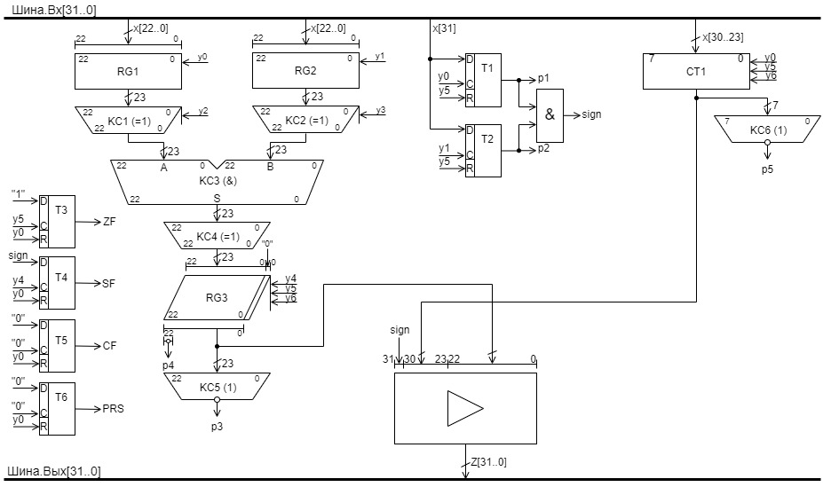

Рисунок 5 – функциональная схема не и

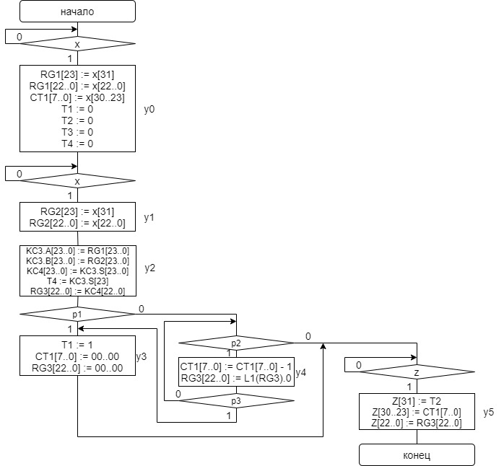

Рисунок 6 – граф-схема не и

**Экранные формы**

Функциональные схема операционного автомата в САПР Quartus показаны на рисунках 7, 8 и 9.

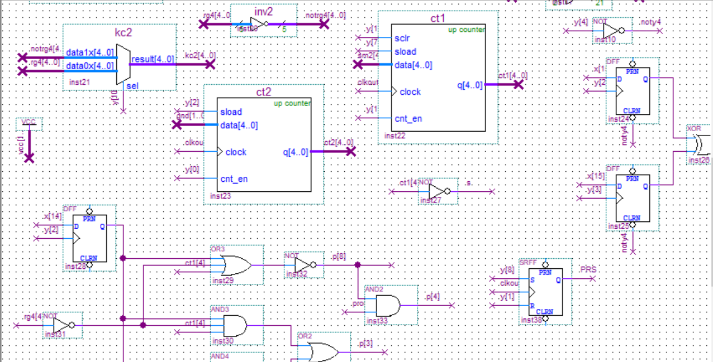

Рисунок 7 – Функциональная схема операционного автомата деления

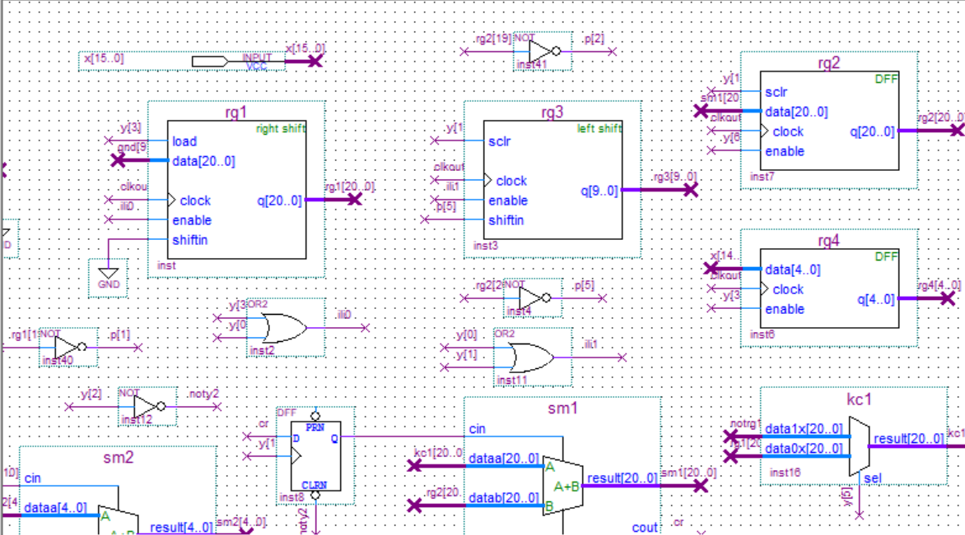

Рисунок 8 – Функциональная схема операционного автомата вычитания

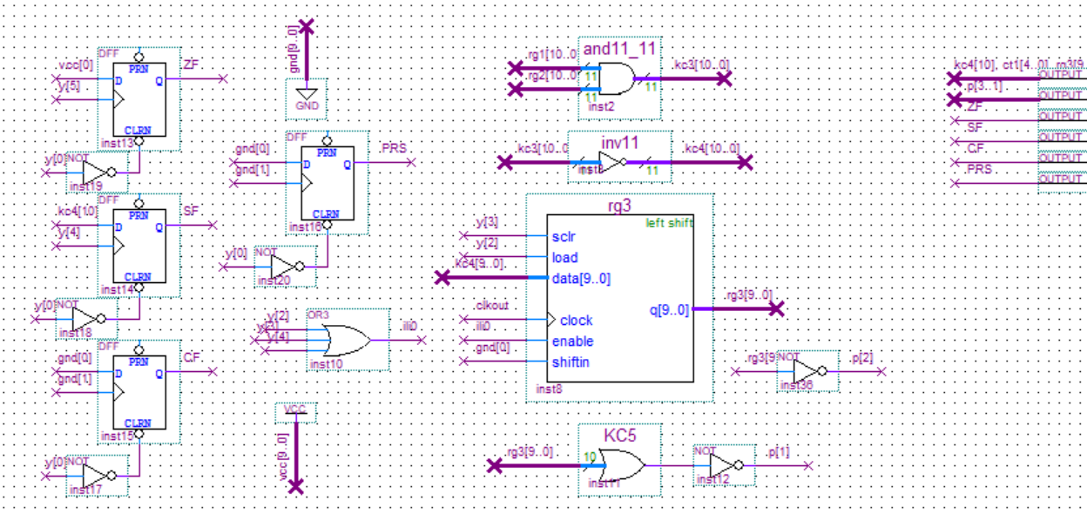

Рисунок 9 – Функциональная схема операционного автомата не и

Объединённая схема:

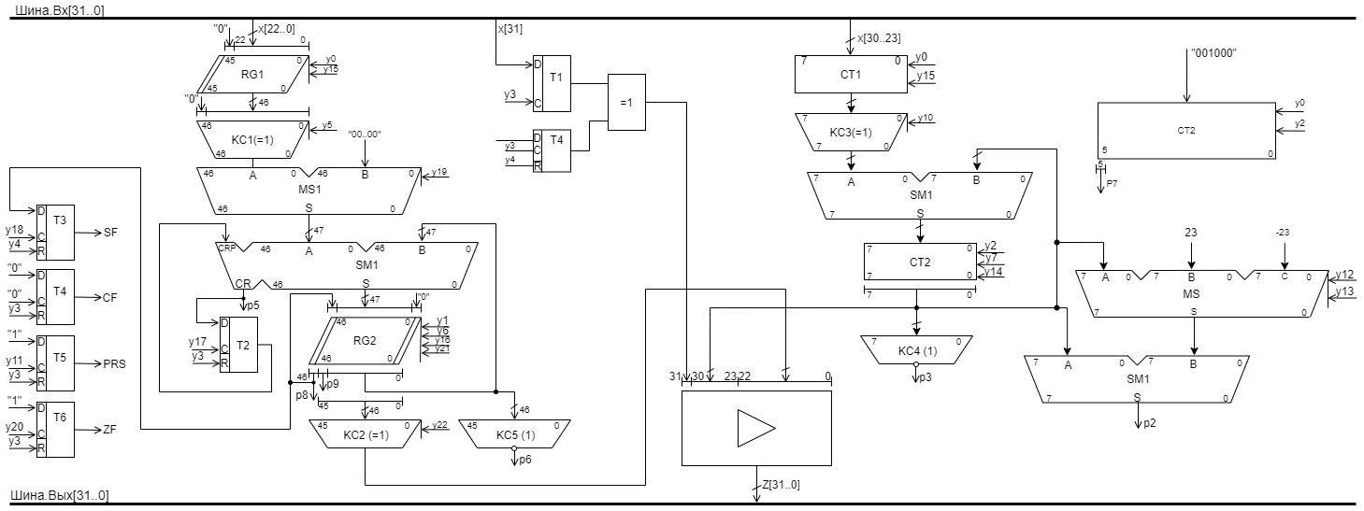

Рисунок 10 – функциональная схема объединённого автомата

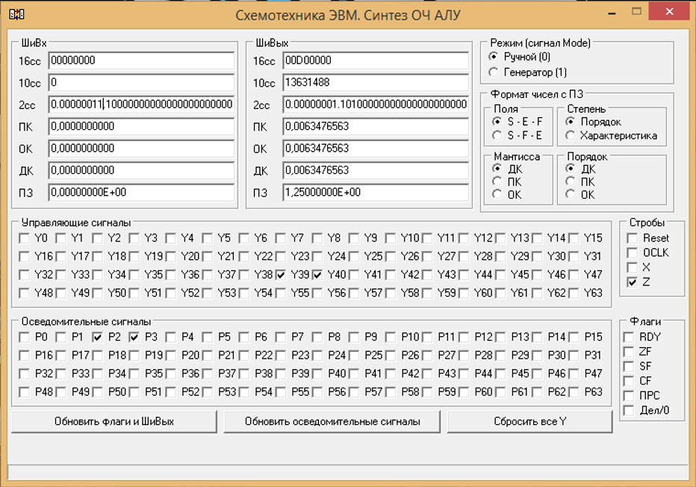

Рисунок 11 – 6,25 – 4 = 1,25

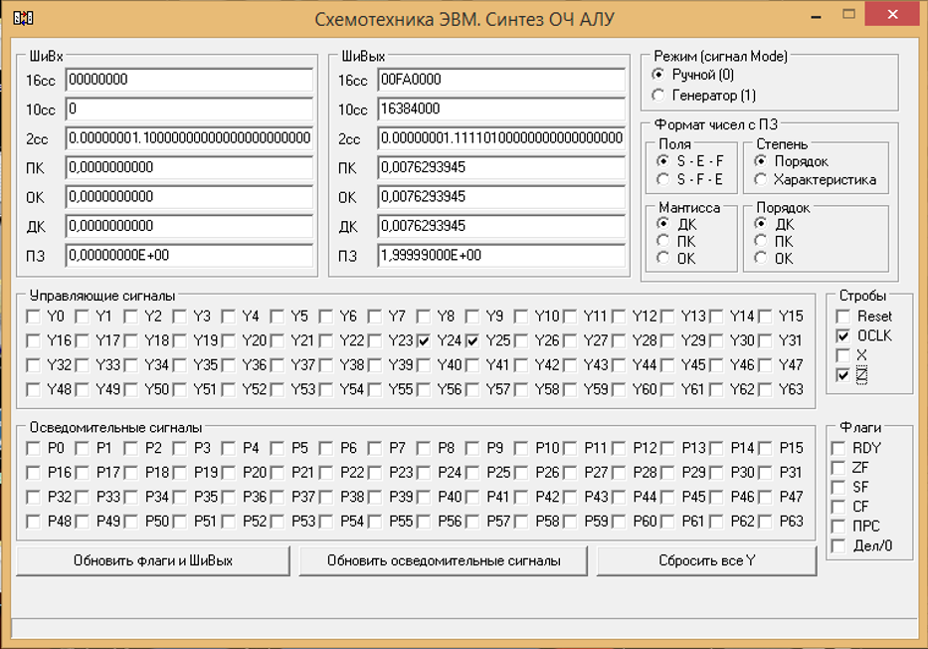

Рисунок 12 – 2/1

**Вывод**

В ходе выполнения лабораторной работы была реализована операционная часть АЛУ для выполнения операций деления, вычисления модуля вычитания и логической операции не и.